LISTE DES CP 80, 801, 802, et DERIVES

Légendes: Indicatif OACI national en rouge signifie que l’avions est détruit, radiés réformés, où arrêtés de vol.

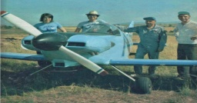 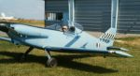 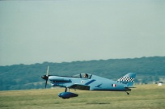© 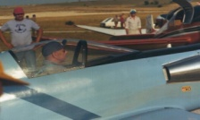

CP 80 n°1 F-PVQF.

Constructeur : PIEL Claude, n°5 place des Nations Unies, 93000, Bobigny.
Premier vol par Robert BUISSON, décollé de ST Cyr posé à Guyancourt. Noté basé à Guyancourt et à St Cyr.
1^{ier} vol 24/07/1974, CNRA administratif 18/04/1975, enregistrement le 26/05/75.
Propriétaires successifs :
RENAUD Françoise Château de REICHENBERG, 68750 BERGHEIM, enregistrement 11/10/76.
BOUSQUET Roland n° 303 KOUMAC au FITE, 68910 La BAROCHE Centre, enregistrement 11/10/76.
RENAUD Françoise Château de REICHENBERG, 68750 BERGHEIM, enregistrement 26/04/77.
Accidenté et détruit le 07/08/1977 sur arrêt GMP, pilote Jacques RENAUD. Avion réformé radié 10/05/79.

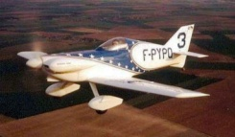

CP 80 n°2 F-PYPQ.

Constructeur :
CHOLOT Serge, n°11 rue Guillaume Tell, 91120 VILLEBON sur YVETTE.
1^{ier} vol 04/05/1983, CNRA 11/08/1983, et enregistrement 11/08/1983.
Propriétaires successifs : RAWLINSON William n°9 rue LAMARTINE 78190, TRAPPES, enregistrement 16/06/1987.
BERTEVAS Noël n°12 Grande rue, LA ROCCHE, enregistrement 16/06/1987.
Derniers propriétaires :
BEDNAR Patricia n°14 rue des Processions, 91240 St MICHEL sur ORGE, enregistrement 21/04/1989.
RAWLINSON William n°4 place de la Libération, La FERTE ALAI, enregistrement 21/04/1989.
Détruit le 24 /05/1993 à ABBEVILLE la RIVIERE près d’ETAMPES. Sortie du domaine de vol. Conséquences létales pour Le pilote THIERRY TIBERGE. Avion radié 17/03/2015.

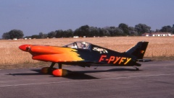© 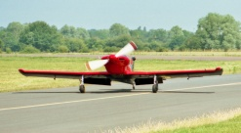© 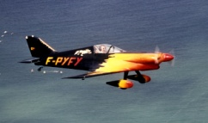© 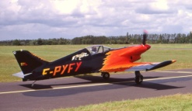©
CP80 TR 160 n°3 F-PYFY.

Constructeur :
NOAN Jean, n°64 quai de BOISSY d’ANGLAS, 78380 BOUGIVAL,
1^{ier} motorisation O200 A. puis motorisation Lycoming 160cv. 1^{ier} vol le 13/07/197 9, CNRA 28/08/1970, enregistrement 27/09/1979.
Propriétaire actuel : Groupement pour la Préservation du Patrimoine Aéronautique, Angers Loire Aéroport, 49140 MARCE à 482h 55 officielles, enregistrement 28/03/2008.
La motorisation (160cv °, emport carburant supplémentaire dans les tip tank augmentent de façon tangible la masse de la machine. Cela donne un avion exigeant tant sur le plan du respect de l’enveloppe de vol que du pilotage. Jean NOAN a demandé l’arrêt de vol définitif de cet avion.

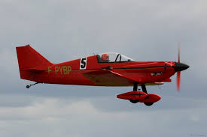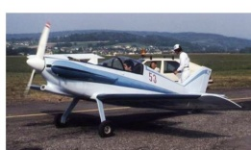
CP 80 n°6 F-PYBP.

Constructeur : MARCOTTE René, n°17 rue de St RIQUIER, 80150 CECY en PONTHIEU.
1^{ier} vol le 26/02/1977par LARDEMER Michel à ABBEVILLE. CNRA 28/03/1983, enregistrement 30/03/1983
Propriétaires successifs :
POGU Didier Jean, n°6 rue BERTHOLET, 75005 PARIS, enregistrement 29/06/84.
HUILE Daniel, la Croix du Sud, n°4 allée Didier DAURAT, 94400 CHEVILLY LA RUE, enregistrement 14/12/89.
Aéroclub Cercle aérien Peugeot, aérodrome de CHAVENAY, enregistrement 14/12/89.
FRANCK Jacques n° 89 rue CARDINET 75018 PARIS, enregistrement, 28/04/92.
MAZET Bruneau n°5 impasse de la LIBINE 78440 FONTENAY ST PIERRE, enregistrement 03/05/05.
BOUDARD Jean Luc, n°3 rue Mathurin MEHEUT, 29700 PLUGUFFAN, enregistrement 03/11/06.
Propriétaire actuel :
TOUS Frédéric n°5 place de l’Allée 44680 St HILAIRE de CHALEON, enregistrement 18/08/08.

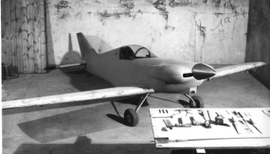© 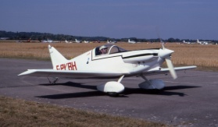 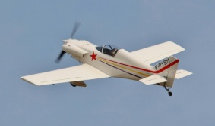© 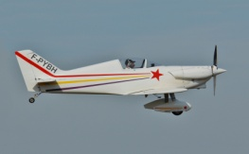©
F-PYBH CP 80 SC n° 8.

Constructeur, MARSELLI Noël, n° 4 square d’AMIEN, 75020 PARIS,
1^{ier} vol 08/09/1976 Par PINEAU Claude. CNRA 26/11/1976, enregistrement 23/12/1976.
Propriétaires successifs :
LEROY Alain, n°18 rue GAUDON, 95440 ECOUEN, enregistrement 25/10/90.
2iéme CNRA CP80 SC, 16/05/2000.
VAUCHEL Eric, 4 av Victor HUGO, 76360, BARENTIN, enregistrement 29/09/93.
PASSEMARD Thomas, 42 av du Maréchal LECLERC 58400 La CHARITE/LOIRE, enregistrement 10/10/05.
PASSEMARD Michel, 42 av du Maréchal LLECLERC 58400 La CHARITE/LOIRE, enregistrement 10/10/05.
PASSEMARD Thomas, 42 av du Maréchal LECLERC 58400 La CHARITE/LOIRE, enregistrement 10/10/05.
Propriétaire actuel :
ARENAS Pedro, n°11 bis rue de NAZARETH, 49100 ANGERS.
Port d’attache, ANGERS MARCE, LFJR. Premier vol Never, Cannes 12/04/2008, enregistrement 14/08/08.

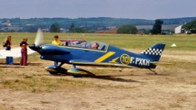©
F-PXKH CP 80 n° 10.

Constructeur, propriétaire : MONFILS Roland, n°30 rue de Dijon, 52000 CHAUMONT,
1^{ier} vol 19/05/1975, CNRA 24 09/1975, enregistrement 26/09/1975.
Cet avion sera détruit à FRIBOURG en Allemagne lr 08/10/78 lors d’une course avec une voiture.
Le Pilote Roland Bousquet sera grièvement blessé et s’en tirera. Il décèdera hélas quelques années plus tard au cours d’un crash sur un autre type d’appareil. Le constructeur MONFILS Roland l’avait revendu mais non inscrit à la DGAC. Cet avion n’auras pas vécu très longtemps. Détruit 08 09 78. Avion radié 06/04/1981.

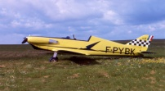© 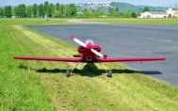© 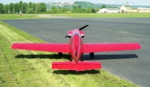© 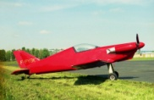©

CP 80 n°12. F-PYBK

Constructeur : BOURBON Robert, route de St Michel, 53630 DAON. 1^{ier} vol officiel 07/10/1976, CNRA 30/03/1977.
Au registre 10/07/1989.
Propriétaires successifs :
ENGERBEAUD Patrick, n°20 route de Beaulieu 24430 MARSAC/l’ISLE, enregistrement 10/07/1989.
MINIMA Gérard, DAUDEVI 24120 PAZAYAC, enregistrement 16/06/95, reprise empennage en SC.
GREINER Stéphane, 4 av du président Kennedy, 75016 PARIS, enregistrement 19/11/1902.
GREINER Jean Philippe 4 av du président Kennedy, 75016 PARIS, enregistrement 19/11/1902.
Propriétaire actuel :
CHARMOND Nicolas, n°29 rue ST Germain 77930 PERTHES, enregistré 15/07/2008. P A, La FFERTE ALAI.

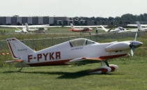©
CP 80 n°15 F-PYKR.

Constructeur, propriétaire : NORTIER Jack, n°20 rue du Four, 94360 BRY/MARNE. Port d’attache MEAUX ESBLY.
Le CP à oxygène 1^{ier} vol le 30/09/1981, CNRA 12/01/1982, enregistrement 26/01/1982.

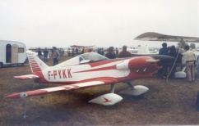©
F-PYKK CP801 n°17.

Constructeur, propriétaire : ROBERT Jean Michel, n°5 rue Charles Duvernoy, 25200 MONTBELIARD.
1^{ier} vol 18/10/1981, CNRA 25/06/1982, enregistrement 28/06/1982, port d’attache, MONTBELIARD COURCELLES.

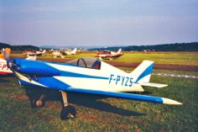©

CP 80 n°18 F-PYZS.

Constructeurs : BARBIER Patrick, Route de THEIZE, 69620 POUILLY le MONIAL. (Et Bousquet).
1^{ier} vol 05/08/88, CNRA 07/02/89, enregistrement 10/02/1989.
Premièrement basé à MONTBELIARD. Rapatrié à BELLEVILLE sur SAONE. Accidenté sur le même terrain le 25/05/92 à l’atterrissage. Jugé irrécupérable, vendu à CASABO Jean Pierre.
Propriétaire successif :
CASABO Jean-Pierre n°5 rue des Iris-Pommereuil, 27240 BUIS/DAMVILLE, enregistrement 12/03/2003.
Propriétaire actuel :
MARCHI Giovanni, Via ST Martino 68, 46040 CERESARA, enregistrement 10/02/2006.
Port d’attache CERESARA. Aucunes informations sur ce qu’est devenu cet avion a ce jour.

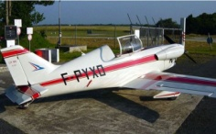©
CP 80 n°20 F-PYXO.
Constructeur : BARBONI Louis n°21 rue Jean Mermoz, 22440 PLOUFRAGAN.
1^{ier} vol 23/01/1987, CNRA 30/06/1987, enregistrement 29/07/1987.
Propriétaires successifs :
BOUHANA Jean, n°14 rue Gorh Vilin, 56270 PLOEMEUR, enregistrement 16/06/2000.
KUSTER Xavier n°5 rue Robert Froger, 29270 CARHAIX-PLOUGUER, enregistrement 26/06/2005.
Propriétaire actuel :
TREPS Cyril, n°16 rue du Mont Houvet, 22190 PLERIN, enregistrement 04/09/2006.
Port d’attache, St BRIEUX ARMOR, LFRT.

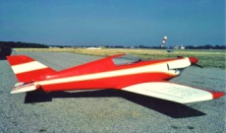©
CP80 n°28 F-WIPS.
Constructeur Marc THELLIER. Pas de CNRA. 1^{ier} vol 5 mai 1984 TDP, deuxième le 10/05/1984, 0h 35 mn.
Aucunes infos sur l’activité entre le 10/05/1984 et le 26/07/1987.
Avion détruit le 26/07/1987, panne GMP au décollage, collision avec une ligne HT, pas de CNRA.
Conséquences létale pour le pilote Marc THELLIER.

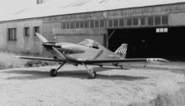©
CP802 n°36 F-PYIA.

Constructeur et propriétaire : GUILLOTON Marcel, 44690 MAISDON /SEVRE. Motorisation Conti A 65
1^{ier} vol le 23/11/1981 CNRA 16/01/1981, enregistrement 23/11/1981.
Détruit le 11 sept 1983 à l’atterrissage.

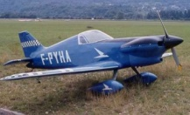©
CP 801 n°45 F-PYHA.
Constructeurs et propriétaires :
MARTIN Pierre n°2 allée des chênes Nomay 25600, SOCHAUX.
ROTH Thierry n°39 rue de Besançon 25630 St Suzanne, CNRA 25/07/1980.
1^{ie r} vol 26/12/1979, CNRA 25/07/1980, enregistrement 28/07/1980. Détruit 12/05/1985, avion radié 21/03/1986.
Accrochage en vol avec la végétation, conséquences létales pour le pilote Martin Pierre.

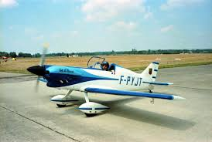
CP 801 n° 47 F-PYJT
Constructeurs propriétaires :
PICHON Michel n°34 rue du coteau Jouvent, 25200 MONTBELIARD.
JOLISSAINT Dominique n°9 rue Linne, 25200 MONTBELIARD.
GELIN Francis Grand Rue 25400 AUDINCOURT.
BARBIER Patrick Route de THEIZE, 69620 POUILLY le MONIAL,
1^{ier} vol 27/12/1981, CNRA 07/05/1982, enregistrement 11/05/1982.
Détruit 31/07/1983. Conditions létales pour le pilote Michel PICHON. Avion radié 03/06/1985.

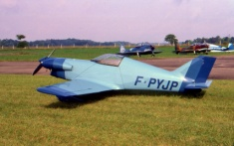© 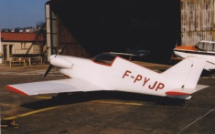© 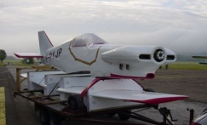 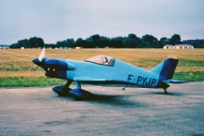©
CP 80 n°51 F-PYJP.

Constructeur, KLIMCZAK, Claude n°24 av de Blagny 08110 CARIGAN.
1^{ier} vol 18/03/1981 par Caude, CNRA 03/07/1981, enregistrement 07/07/1981.
Propriétaires successifs :
BRIOT Philippe 3iem RHC, 3ieme escadrille, 55400 ETAIN, enregistrement 05/04/1982.
MULLER Gilles Maison Accabou, route de Fourche-Delair, 97180 St ANNE, enregistrement 24/04/1984.
Propriétaire actuel :
BORG Richard, n°34 rue jean Moulin, 31140 MONTBERON, enregistrement 30/09/1903.
Port d’attache TOULOUSE LASBORDES LFCL.

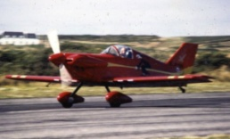 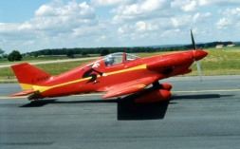© 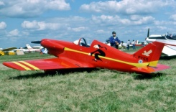© 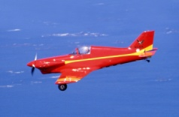©

CP 80 n°59 F-PYSA.
Constructeur : REGNAULT Jean Pierre, n°14 rue Pierre Trepos, 29200 BREST.
1^{ier} vol 13/06/1985, CNRA 22/04/1986, enregistrement 02/05/1986.
Propriétaires successif :
ROS Antoine, les Bas Closeaux, 37210 VOUVRAY, enregistrement 27/08/2014.
Propriétaire actuel :
BERRY Yohan, n°16 lieu dit Andreau 33230 BAYAS, enregistrement 04/12/2014.
Port d’attache LBOURNE ARTIGUES de LUSSAC LFDI.

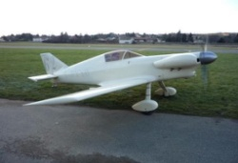© 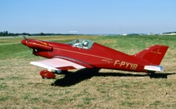© 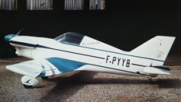© 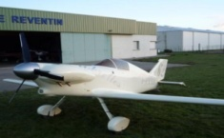©

CP 80 PF n°62 F-PYYB.
Constructeur :
Les AEROBRELLES, chez Mr BONNET résidence Belle rives, n° 34 rue Vimaine 38200 VIENNE.
1^{ier} vol le 16/07/1987, CNRA 12/19/1987, enregistrement 16/12/1987.
Propriétaire actuel :
FOLLIOT Philippe, n°7 Chemin des Tupinières, 38200 VIENNE, enregistrement 27/12/2007.
Port d’attache, VIENNE ROVENTIN, LFHH.

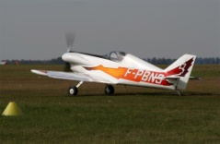© 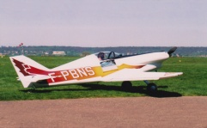© 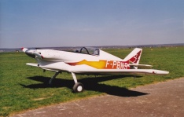© 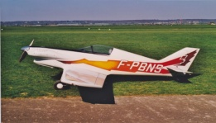©
CP 80 n°64 F-PBNS.
Constructeur :
MANGIN Patrick, n°28 rue du Mal JOFFRE, 78110 Le VESINET, port d’attache CHAVENAY VILLEPREUX
1^{ier} vol 17/05/2004, CNRA 22/10/2005, enregistrement 28/09/2005.

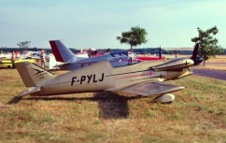© 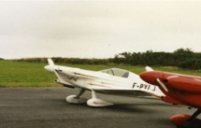
CP80 n°66 F-PYLJ.
Constructeur :
LOSEGO, Julien, n°53 quai de Bonneuil, 94210 La VARENNE St HILAIRE.
1^{ier} vol 18/06/1982, CNRA 14/09/1982, enregistrement 16/09/1982. Première motorisation RR O220 puis Lyco O320, Propriétaires successifs :
GUILBAULT Jean Pierre, n°10 rue du Roc H DU, 29219 Le RELECQ KERHUON, enregistrement 16/11/1988.
Propriétaire actuel :
DERVAL Benoit, n°2 rue Châtel Renault, 22190 PLERIN, enregistrement 05/09/2002.
Port d’attache St BRIEUX ARMOR, LFRT.

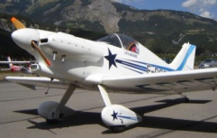 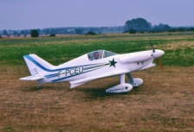© 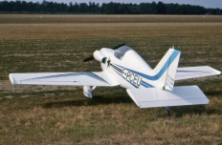© 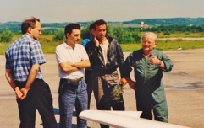©
CP 80 n°68 F-PCEU.
Constructeur :
USSEL Etienne, Liergues, 69400 Villefranche sur Saône.
1^{ier} vol 18/05/1990, CNRA 15/06/1990, enregistrement 20/06/1990
Propriétaires successifs :
CAMUS Claude, n°100 rue Wautier de Fontaine 62000 CHATELET, enregistrement 26/082002.
WASTRAETE Michel, n°126 rue Gauche pied, 59600 MAUBEUGE, enregistrement 25/05/2002.
PIERRE Daniel, n°126 rue de Keyworth, 59750 FEIGNIES, enregistrement 25/09/2002.
MAYEUX Jacques n°17 rue de la quincaillerie, 59600 Maubeuge, enregistrement 25/09/2002.
HERMANT Christian n°243 rue des trois Hurees, 7012 JEMAPPES, enregistrement 25/09/2002.
Propriétaire actuel :
DELEVAL Germain, n°10 rue St Germain, 62128 HENINEL, enregistrement 28/01/2005.
Port d’attache, BREST BRETAGNE, LFRB.

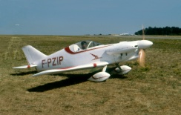© 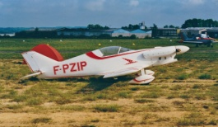© 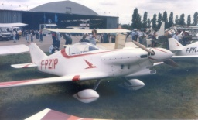©
CP 80 n°70 F-PZIP.
Constructeur :
ROMAN Daniel, La Rouquette 12200, VILLEFRANCHE de ROUERGUE.
Motorisation Potez 4E 20A. Désignation par C.PIEL, CP 803 jamais portée !
1^{ier} vol 01/05/1986, CNRA 15/07/1986, CI 22/07/1986.
Propriétaires successifs :
FAUGERE Christian, n°55 Rue St Nicolas, 78640 NEAUPHLE le CHATEAU, enregistrement 10/05/1993.
Propriétaire actuel :
MORIN Pascal, rue verte, Vasouy, 14600 HONFLEUR, enregistrement 03/10/2006.
Port d’attache DEAUVILLE NORMANDIE, LFRG.

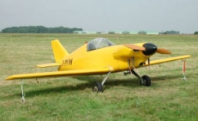© 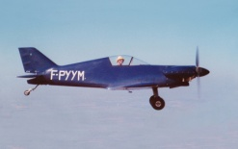© 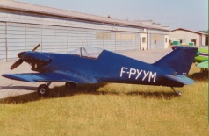© 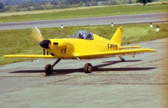©
CP 801 n°72 F-PYYM.
Constructeurs :
MAZIERE André 389 La Place 68910 LABAROCHE.
1^{ier} vol 25/07/1987, CNRA 04/05/88, enregistrement 09/05/1988.
Propriétaires successifs :
MONIN Eric, n°28 rue du chêne 90600 URCEREY, enregistrement 09/05/1988.
MAZIERE Andre 389 La Place 68910 LABAROCHE, enregistrement 30/05/1995.
MENETRIER Marc n°28 rue du sable vert 10270 MONTIERAMEY, enregistrement 01/07/1998.
Propriétaire actuel :
MILLOT Emmanuel, n°22 av des Chênes, 93370 MONFERMEIL, enregistrement 03/11/2004.
Port d’attache, CHATEAU THIERRY, LFFH.

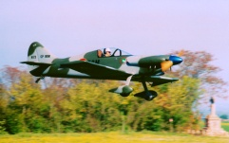© 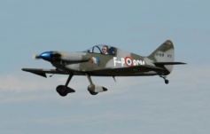© 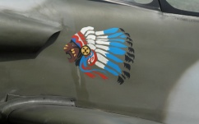© 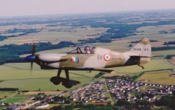©
CP 80 n°73 F-PRCM.
Constructeur :
RENARD Jean, n°3 rue de la fabrique, 59650 VILLENEUVE D’ASSCQ.
1^{ier} vol le 05/10/1991, CNRA 27/07/92, CI 29/07/1992.
Propriétaires successifs :
GUILLEMOT Jean Renaud, le Belvédère, n°24 rue des Portes, 37150 BLERE, enregistrement 15/10/2001.
GAJAN Patrick, Puycalvel, 46240 LAMOTHE CASSEL, enregistrement 26/05/2011.
Propriétaire actuel :
HAEFFELE Joël, n°5 rue de l’Aubanie, 68600 BRISACH, enregistrement 15/10/2015.
Port d’attache COLMAR HOUSSEN, LFGA.

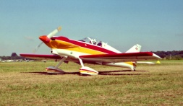© 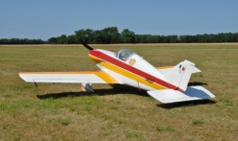© 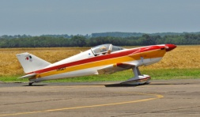© 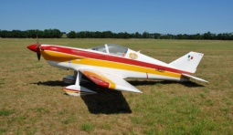©

CP 80 n°80 I-RGTD.
Constructeur propriétaire :
GALARDI Ricardo. Moteur 6 cylindres RR O240 (130cv). 1^{ier} vol le 15/12/1989.
Poids à vide 310 kg, poids total 465 kg, Vitesse max 335 km/h. Vitesse de croisière 290/300 km/h.
Basé à Florence. Au moins cinq visites aux grands RSA, détruit 11/09/2010, conséquences létales pour le pilote.

Machines dérivées du CP80

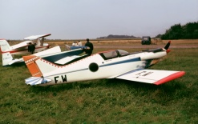© 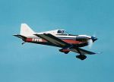 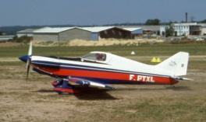 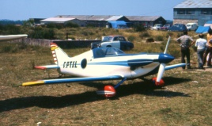©
CALVEL PIEL CPM n°1 F-PTXL.
Constructeur :
CALVEL Jacques, AD de Millau, 12230 LA CAVALLERIE.
1^{ier} vol probablement le 11 où 12/7/1973, CNRA 29/05/1974, enregistrement 30/05/19740.
Propriétaires successifs :
Martin Christian, Limone, 42520 MACLAS, enregistrement 03/10/1977.
4 copropriétaires actuels : Enregistrement 12/11/1979.
BOURGEOIS Jean Pierre, n°46 rue de Coque loup, Ville la Grande, 74100 ANNEMASSE.
CHETCUTI Walter, Les Collines A1, 74100 ANNEMASSE.
GUILLOT Yves, Bonne 74380 BONNE.
HEITZ Roland, n°5 rue du Chablais 74100 ANNEMASSE.
MARTIN Claude Louis, n°27 ch du Vervay, 74200 THONON les BAINS.
Port d’attache ST RAMBERT D’ALBON, LFLR enregistrement 12/11/1979.

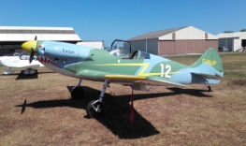© 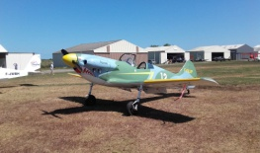© 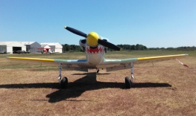© 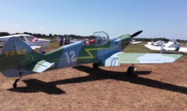©
F-PNJP KURUN JPR n° 01.
Constructeur Jean Pierre REIGNAULT, au registre 26/06/2001.
Port d’attache Brest Bretagne Concernant le Kurun, le premier vol a été effectué en été 2001. Le dessin du Kurun reprend le principe de construction du CP80, mais il ne partage aucun élément de menuiserie. Par contre la mécanique de commande (manche et palonnier) est semblable au CP80. Le profile de l'aile est un NACA 2015 évoluant vers le 2012 aux extrémités.

EPILOGUE

25 machines, CP80, 801,802, un CALVEL PIEL ZEFF ont étés construites.
Deux ont été arrêtés volontairement.
Le CALVEL PIEL CPM ZEFF n° 01 F-PTXL est arrêté depuis le 23 juillet 1980 a 159h 25 mn.
Le CP80 TR 160 cv F-PYFY n° 3 arrêté a 482h 55 officiellement. Il a fait l’objet d’un don au GPPA par son propriétaire constructeur.

Quelques incidents où accidents ou les pilotes en ont réchappé, machines détruites partiellement ou totalement.
Le CP 80 n°1 F-PVQF sur arrêt moteur et atterrissage manqué, machine détruite.
Le CP 80 160 TR n°3 F-PYFY sur arrêt moteur, réparé a revolé ensuite. CP 80 160 TR n3 ou proto 01 ?
Le CP 80 n°10 F-PYZS sur imprudence, course avec un véhicule terrestre, machine détruite.
Le CP 80 n°18 F-PYZS détruit jugé irréparable.
Le CP 802 36 F-PYIA détruit à l’atterrissage.

Cinq accidents graves aux conséquences létales.
Le CP80 SC F-PYPQ n°2, détruit sur sortie du domaine de vol (Vne et g), pilote Thierry THIBERGE.
Le CP80 F-WYPS n°28, détruit arrêt GPM au décollage, accrochage ligne HT. Pilote Marc THELLIER.
Le CP801 n°45 F-PYHA, détruit, vol basse hauteur, collision avec un arbre. Pilote Pierre MARTIN.
Le CP801 n°47. F-PYJT, détruit, contacte avec la végétation, pas d’explication. Pilote Michel PICHON.
Le CP80 n° 80.I-RGDT, détruit au cours d’un retour sur base. Pilote Ricardo GALARDI.

Pedro Arenas. Le 28/11/2017.

